**Compte rendu du voyage dans le Doubs du 17 au 21 juin 2024**

**(Organisation : Jean-Marie Stockmans et Chantal, son épouse – Texte : Benoît Davin – Photos : Bernard Dewilde)**

# Avant-propos

Ce voyage dans le Doubs était prévu de très longue date. Certes, il aurait pu ne pas avoir lieu: ne dit-on pas en effet : "dans le Doubs, abstiens-toi". Cependant, une prophétie très ancienne prédisait son occurrence…

*"À la Saint-Hervé, du quartier,*

*Ceux de Namur et leurs moitiés,*

*Partirent au canton de Vaud,*

*Et dans le Doubs, par les coteaux"*

Michel de Nostredame, dit Nostradamus

Prophéties, Quatrain 3,1416

On constatera qu’il n’y a point de hasard: le fait que notre très honoré président se prénomme, lui aussi, "Michel" et son épouse « Michèle » est un autre signe qui interpelle…

Le présent compte rendu est une synthèse. Il existe une relation plus détaillée de ce voyage.

# Jour 1: 17 juin 2024

Avant 7 heures, les 40 participants sont bien présents au quartier Roi-Albert I à Marche-en-Famenne. Le temps est maussade et le car nous emmène vers le Sud. Vers le soleil, nous l’espérons. Il ne tarde pas à pleuvoir et la grisaille nous accompagne jusqu’au premier arrêt sur l’aire de Woinic où trône un superbe sanglier de près de 10 m de haut. Certains anciens chasseurs ardennais retiennent avec peine leur émotion; quant à moi, je me souviens des jours anciens au 2 W Tac, dont l’emblème est aussi ce magnifique animal qui envahit nos villes et nos campagnes.

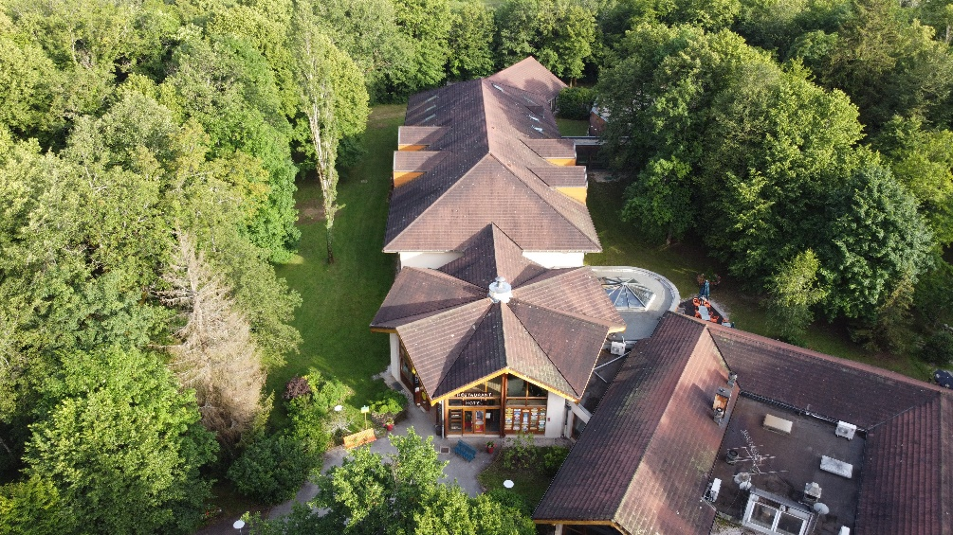Au cœur de la Champagne, nous rejoignons Magnant où nous déjeunons à l’hôtel-restaurant "Le Val Moret". De là, nous filons vers Langres, puis Dijon et enfin Poligny avant de rejoindre notre destination: Champagnole, cité au cœur du département du Jura. Le temps s’est enfin amélioré. Nous percevons le soleil, chose rare et merveilleuse.

Nous sommes bien accueillis à l’hôtel-restaurant "Le Bois Dormant". Malheureusement, la Belle est absente, elle est en vacances à Knokke-le-Zoute avec son prince charmant (pour la petite histoire, un proctologue bègue originaire du Baloutchistan). Malgré la déception, nous nous installons confortablement, le cadre est charmant et bucolique.

Le soir, après un apéritif de bienvenue et un excellent repas, il est temps pour chacun de se reposer après un périple de 585 km.

**Jour 2: 18 juin 2024**

Après un copieux petit déjeuner, les 40 se retrouvent dans le car pour une escapade en Suisse et en Haute-Savoie. Jean-Marie ne manque pas de procéder à "l’appel du 18 juin" avant le départ vers Nyon, charmante ville du canton de Vaud. Le soleil est de la partie et l’ambiance est au beau fixe. Nadège, notre guide nous accompagne.

Arrivés sur les bords du lac Léman, nous prenons le bateau qui nous mène à Yvoire. Certains esprits chagrins vous diront qu’il n’y a rien à y voir. Détrompez-vous, Yvoire est un magnifique village de Haute-Savoie comptant plus de 700 ans d’histoire. On y trouve remparts, portes fortifiées et un château datant du XIVe siècle. Le bourg est abondamment fleuri et regorge de jolies bâtisses pleines de charme. Jouxtant le château, se profile un jardin extraordinaire dédié aux cinq sens, aucun d’eux n’étant interdit.

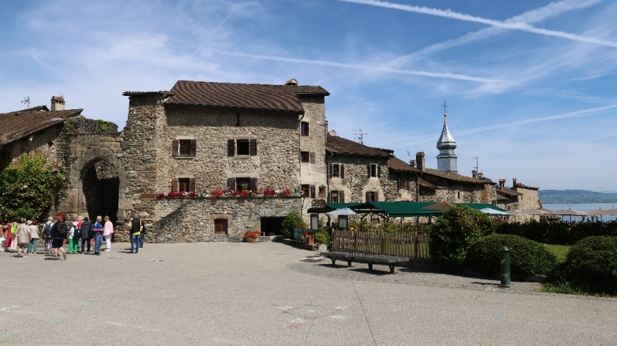

Nous déjeunons ensuite à l’hôtel-restaurant "Le Vieux Logis". Le cadre est particulièrement agréable sur la terrasse, sous les ombrelles, dans un cadre typique de ce beau village du lac Léman. Le repas est excellent et nous visitons ensuite le jardin susdit sous un soleil radieux et dans une ambiance feutrée, visite agrémentée de la douce musique d’un poème symphonique de Saint-Saëns.

Nous flânons ensuite dans les rues typiques d’Yvoire avant de reprendre un superbe bateau à aubes de la flotte "Belle Époque" afin de rejoindre l’autre rive.

De retour à Champagnole, il nous est loisible de profiter de la piscine ou du jardin, ou encore de faire la balade "Les Bords de l’Ain". Chacun aura pu apprécier l’excellence et l’érudition de Nadège, notre guide du jour.

Après le repas à l’hôtel, la soirée se passe paisiblement avec le souvenir de cette belle journée sur les bords du lac Léman.

# Jour 3: 19 juin 2024

Après l’appel au Bois Dormant, nous partons (joyeux) pour le Doubs pour la visite d’un "tuyé", cathédrale dédiée au cochon fumé sous diverses formes, pour une croisière sur le Doubs, et pour la visite du fort Saint-Antoine, véritable cathédrale du fromage Comté.

Arrivés à Gilley sous le soleil, nous visitons le tuyé de Papy Gaby (mort tôt) et son petit musée avant de découvrir les diverses techniques de salage et de fumage.

Nous dégustons ensuite les divers produits tels que saucisses de Morteau et saucisses de Montbéliard, saucisses au comté, au cumin, saucisses paysannes, Jésus de Morteau, jambons cuits et crus, Brési, filet de porc, lard fumé, échines de porc et langue…de bœuf fumée.

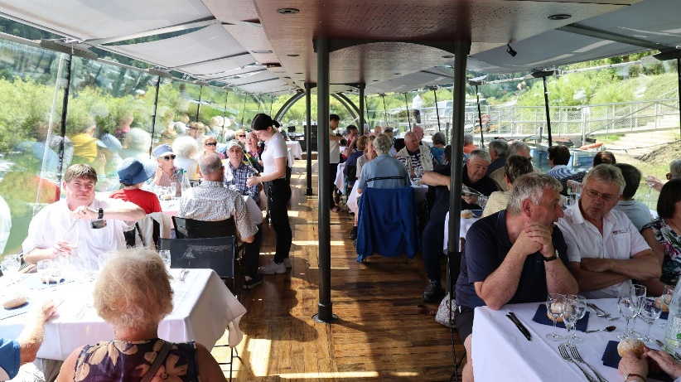Ébahis et quelque peu rassasiés par tant de cochonnailles, nous nous rendons ensuite à Villers-le-Lac pour une croisière-repas sur le Doubs. Un arrêt est, en outre, prévu au Saut du Doubs, ainsi qu’une petite randonnée permettant de découvrir le fameux Saut.

Le soleil est généreux, le repas copieux et la promenade digestive. La croisière sur le Doubs est fort agréable et nous permet de découvrir de magnifiques paysages au détour de chaque méandre.

Nous reprenons ensuite la route vers le fort Saint-Antoine. Ce dernier terminé en 1882 et déclassé et longtemps abandonné, sert à présent de lieu de stockage et d’affinage de plus de 100.000 roues de Comté, chacune pesant en moyenne 36 kg.

Dès l’entrée, l’odeur d’ammoniaque est prenante et les quantités stockées sont très impressionnantes. Un exposé nous informe quant au processus de fabrication et d’affinage du fromage. Ensuite, un goûteur de grande expertise nous explique avec moult détails les différentes étapes de l’affinage.

Nous en profitons pour faire une photos de nos trois nonagénaires devant la porte du Fort. Bravo aux 2 Milo et à Jean-Marie ;

L’après-midi se termine, nous reprenons la route vers Champagnole où nous attends le repas du soir.

# Jour 4: 20 juin 2024

Retour de Nadège, notre guide avec au programme la visite de la ville de Saint-Claude, capitale du Jura, et un trajet touristique dans le "Train des Hirondelles" jusqu’à la ville de Champagnole. Le temps est incertain, la pluie est de retour.

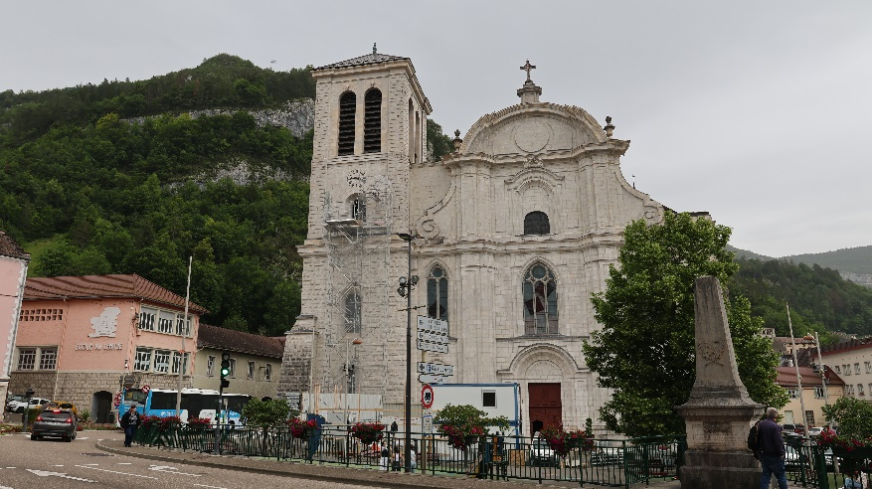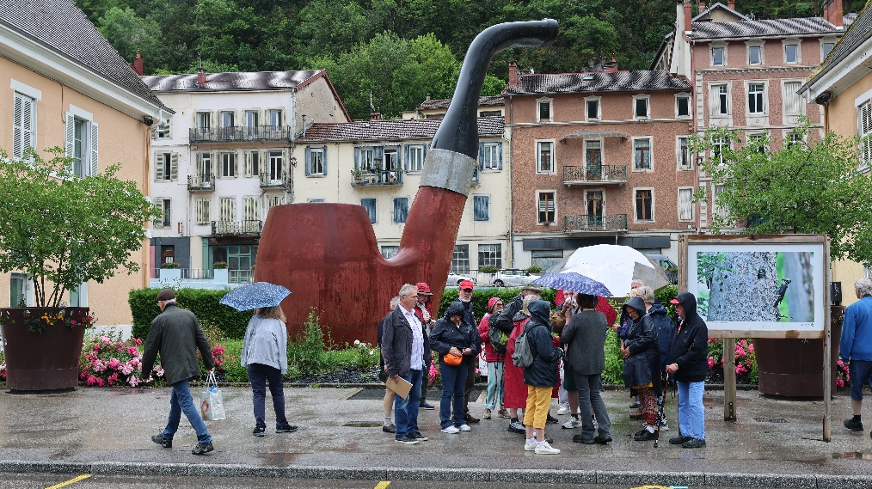Saint-Claude se situe au cœur du massif du Jura et porte le nom d’un moine bénédictin qui fonda une abbaye au VIIe siècle. La cathédrale est dédiée à Saint Pierre, Saint Paul et Saint André et présente un aspect asymétrique remarquable.

Nous visitons ensuite la ville dont certains quartiers portent les stigmates de la récession économique. À midi, le restaurant "Le Loft" nous accueille pour un déjeuner typiquement jurassien.

L’après-midi est dédié à la visite du musée de la Pipe et du Diamant. Si Saint-Claude est mondialement réputée dès le XIXe siècle pour son industrie de la pipe, elle devient par la suite un site d’excellence pour la taille du diamant et des pierres précieuses. Le musée met en valeur des pièces remarquables dans les 2 domaines.

Le car nous dépose ensuite à la gare de Saint-Claude où nous prenons le train de la ligne des Hirondelles entre Saint-Claude et Champagnole. L’occasion nous est donnée de découvrir les nombreux ouvrages d’art qui parsèment la ligne ainsi que, çà et là, de bien jolis paysages.

À Champagnole, les amateurs ont l’occasion de profiter d’une belle randonnée vers les "Pertes de l’Ain". Le repas du soir est particulier car demain nous quittons le Bois Dormant. C’est aussi l’occasion pour notre président de remercier chaleureusement les organisateurs du voyage, Jean-Marie et Chantal; ainsi que Nadège, notre charmante et talentueuse guide.

# Jour 5: le retour

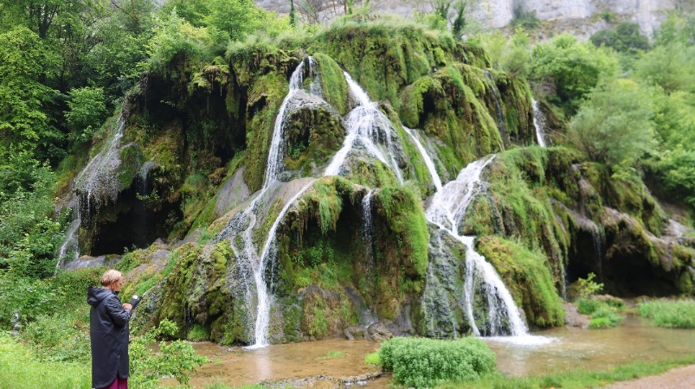Nous quittons notre hôtel pour nous diriger vers Baume-les-Messieurs, l’un des plus beaux villages de France. Le temps est franchement à la pluie lorsque nous arrivons dans ce magnifique village niché au fond de la reculée la plus célèbre du Jura. À peine débarqués pour la visite du site des "Cascades des Tufs", la pluie redouble d’intensité, histoire de nous rappeler que 2024 est une année pourrie. Nous nous dirigeons ensuite vers l’abbaye bénédictine pour une visite guidée. L’abbaye présente un bâti relativement bien conservé et des collections variées dont un retable flamand du XVIe siècle. Nous visitons l’église Saint-Pierre d’une grande majesté.

Le sol est parsemé de pierre tombales, la plupart illisibles. La Chapelle des Tombeaux abrite statues et tombeaux bourguignons du XVe siècle. La visite se termine sous un véritable déluge et chacun s’abrite comme il peut. Le car nous mène ensuite à Passenans au restaurant "La Part des Anges" où nous prenons le dernier déjeuner du voyage.

Le car repart vers Marche-en-Famenne pour le long voyage de retour. Nous faisons halte à la hauteur de Langres et de Metz, et atteignons le camp Roi Albert I peu avant 21h15. C’est la fin d’un bien beau voyage qui nous laissera d’heureux souvenirs.

*"Nous partîmes 40 et de retour au port,*

*Nous nous vîmes contents d’avoir mangé du porc"*

Victor Hugo

Cid le Jura m’était Comté

